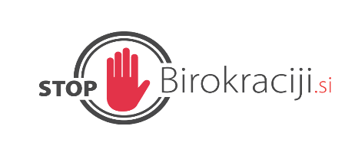

Ministrstvo za javno upravo

EVALVACIJA UKREPA IZ ENOTNE ZBIRKE UKREPOV

Nadgradnja poslovnega portala SPOT v Enotno poslovno točko z enotnim sistemom poročanj in nadzora

Januar, 2026

Oblikovno pripravil: | Ministrstvo za javno upravo
Datum kreiranja: | December 2025
Status dokumenta: | Končno poročilo
Nosilec ukrepa: | Ministrstvo za digitalno preobrazbo

Opis sprememb
Ukrep zajema nadgradnjo poslovnega portala SPOT za domače in tuje poslovne subjekte, s ciljem poenostavitve poslovanja, povečanja učinkovitosti in transparentnosti ter skladnosti z EU smernicami za digitalizacijo.
Glavne novosti in prednosti nadgradnje:
- Enoten dostop do informacij in storitev
  - Poenotenje dostopa do registracije podjetja, pridobivanja dovoljenj
  - Dostopnost za tuje subjekte brez potrebe po iskanju različnih kanalov
- Poenostavitev postopkov za tujce
  - Lažji dostop do informacij o regulativah in postopkih
  - Konsolidacija dokumentacije v razumljivem jeziku
- Digitalizacija in avtomatizacija
  - Spremljanje statusa zahtevkov v realnem času
  - Avtomatizacija postopkov za hitrejše in učinkovitejše storitve
  - Zmanjšanje administrativnega bremena za podjetnike in državno administracijo
- Povečanje zaupanja v poslovno okolje
  - Standardizirani postopki in informacije
  - Večja konkurenčnost podjetij zaradi nižjih stroškov poslovanja
- Skladnost z EU predpisi
  - Usklajenost z evropskimi smernicami za digitalizacijo javnih storitev
  - Povezljivost z drugimi evropskimi sistemi za lažje čezmejno poslovanje

Zakonodaja, ki jo je bilo potrebno spremeniti
- Podzakonski akti, povezani z delovanjem portala SPOT in enotnim poslovnim okoljem
- Prilagoditev pravil za elektronsko poslovanje skladno z EU direktivami

Bistvo administrativne razbremenitve
- Centralizacija poslovnih storitev na enem mestu
- Odprava nepotrebnih fizičnih postopkov
- Zmanjšanje stroškov in časa za podjetnike ter tuje investitorje

Na koga sprememba vpliva
- Domače in tuje poslovne subjekte
- Državne organe, ki izvajajo nadzor in obdelujejo poročila
- Investitorje, ki vstopajo na slovenski trg

Skupni učinki
Natančne finančne ocene prihranka še ni mogoče podati, pričakuje pa se:
- bistveno zmanjšanje administrativnih stroškov,
- večja privlačnost slovenskega poslovnega okolja,
- dolgoročni gospodarski učinki zaradi lažjega dostopa do trga.

